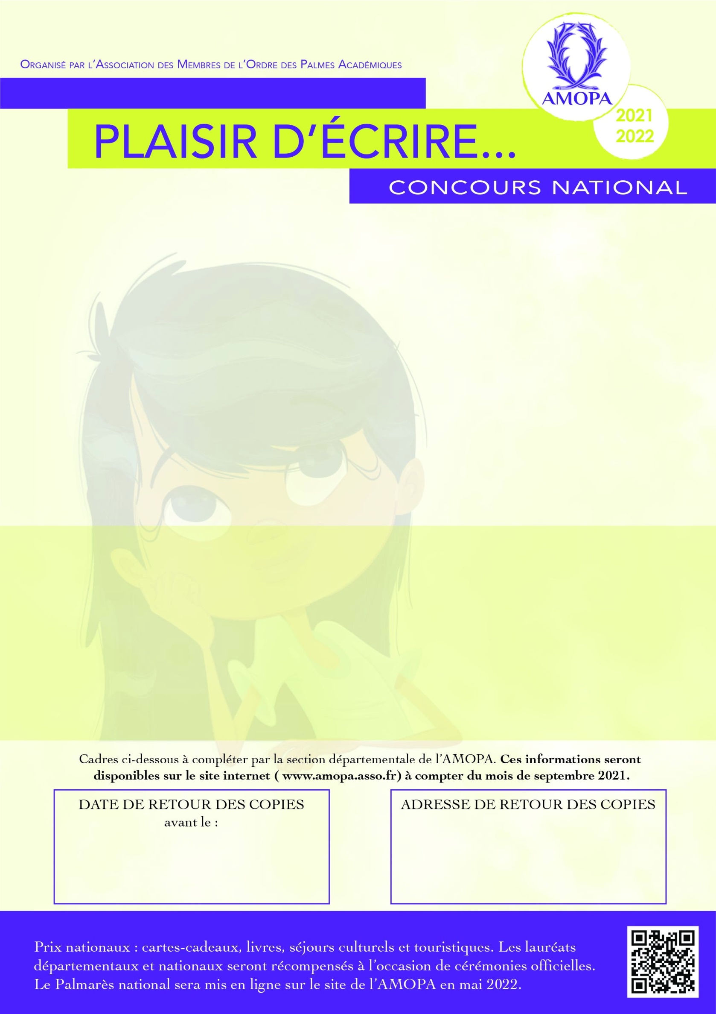

MERCREDI 9 MARS 2022

M. Guy FERET, 479 route de Boissise

77 350 LE MEE SUR SEINE

**PRIX d’EXPRESSION ÉCRITE**

*Rédige une lettre au maire de ta commune pour proposer des actions qui pourraient être mises en place pour favoriser le développement durable.*

Ni les formes poétiques, ni les sujets libres ne sont acceptés.

Les travaux, de deux pages au maximum recto-verso, devront être réalisés en classe.

Le jury tiendra compte de la présentation de la copie et de l’écriture manuscrite.

**PRIX DE POÉSIE**

*Ecrire, en une page, un poème sur le thème de votre choix (forme fixe ou libre).*

**RÈGLEMENT DU CONCOURS**

- Les travaux, rédigés en français devront être individuels et authentiques. Sur une page de garde agrafée à la copie, ils porteront, en majuscules d’imprimerie, les nom et prénom de l’élève, sa classe, les coordonnées de l’établissement et la signature du professeur.

- Pas d’inscription nécessaire. Les cinq meilleures copies par classe seront adressées exclusivement à la section départementale de l’AMOPA pour une sélection des lauréats départementaux. Les jurys départementaux transmettront les deux meilleures copies par niveau au Secrétariat national pour la désignation des lauréats nationaux.

- Pour tout renseignement complémentaire, contacter le Secrétariat national : amopa.courriel@orange.fr ou

01.45.54.50.82

01 45 54

Classes Cours moyen des Écoles ÉlÉmentaires